АДМИНИСТРАЦИЯ СЕВЕРНОГО СЕЛЬСКОГО ПОСЕЛЕНИЯ
СУСАНИНСКОГО МУНИЦИПАЛЬНОГО РАЙОНА
КОСТРОМСКОЙ ОБЛАСТИ

ПОСТАНОВЛЕНИЕ

от 08 апреля 2021 года № 15

об актуализации схемы водоснабжения
Северного сельского поселения
Сусанинского муниципального района
Костромской области

В целях реализации Федерального Закона от 06.10.2003 г. № 131-ФЗ «Об общих принципах организации местного самоуправления в Российской Федерации», в соответствии с п.6 ст.6 главы 2 Федерального Закона от 27.07.2010 г. № 190-ФЗ «О теплоснабжении»
П О С Т А Н О В Л Я Е Т:
1. В целях актуализации утвердить схему водоснабжения Северного сельского поселения Сусанинского муниципального района Костромской области читать в новой редакции. (Приложение 1).
2. Разместить на официальном сайте администрации Северного сельского поселения Сусанинского муниципального района Костромской области схему водоснабжения.
3. Постановление администрации Северного сельского поселения от 13 марта 2020 г. № 11 «об утверждении схемы водоснабжения Северного сельского поселения Сусанинского муниципального района Костромской области» считать утратившим силу.
4. Контроль за исполнением настоящего постановления возложить на заместителя главы администрации Громову М.А.
5. Настоящее постановление вступает в силу с момента официального подписания.

Глава администрации
Северного сельского поселения И.В. Сопшина

Приложение 1
к постановлению администрации
Северного сельского поселения
от 08.04.2021 г.№ 15

СХЕМА ВОДОСНАБЖЕНИЯ
СЕВЕРНОГО СЕЛЬСКОГО ПОСЕЛЕНИЯ СУСАНИНСКОГО МУНИЦИПАЛЬНОГО РАЙОНА КОСТРОМСКОЙ ОБЛАСТИ

На территории Северного сельского поселения Сусанинского муниципального района Костромской области находится 24 населенных пункта, в которых проживает 728 человек. В населенных пунктах осуществляется централизованное водоснабжение:

с. Северное-229
д. Запрудня -42
д. Сырнево -32
д. Перемилово -23
д. Макарино -25
д. Медведки – 237
д. Леонтьево -38
д.Завод -25
с. Кишино -2
д. Починок - 43
Водоснабжение осуществляется из закрытых источников (артезианских скважин).

В остальных населенных пунктах поселения пользуются шахтными колодцами и родниками.

Присоединение новых объектов к водопроводным сетям не планируется, увеличение потребления воды на ближайшее время не планируется.

Администрация Северного сельского поселения Сусанинского муниципального района Костромской области:

157092 Костромская область, Сусанинский район д. Запрудня, ул. Дорожная, д.2
ИНН 4428002955
КПП442801001
БИК043469001
Глава поселения Сопшина Инна Владимировна
Т.8494349-49-13

Информация по организациям, осуществляющим услуги водоснабжения

Администрация Северного сельского поселения Сусанинского муниципального района Костромской области
Глава администрации – Сопшина Инна Владимировна;
Ответственный за водоснабжение - Сопшина Инна Владимировна

Наименование организации | Администрация Северного сельского поселения Сусанинского муниципального района Костромской области
Наименование организации сокращенное | Администрация Северного сельского поселения
Адрес физический | 157092 Костромская область, Сусанинский район д. Запрудня, ул. Дорожная, д.2
Адрес юридический | 157092 Костромская область, Сусанинский район д. Запрудня, ул. Дорожная, д.2
ИНН | 4428002955
Телефон организации | 8(49434) 9-49-13

Информация об объекте водоснабжения с. Северное, д. Запрудня, д. Починок

Наименование населенного пункта | Костромская область, Сусанинский район, с. Северное, д. Починок, д. Запрудня
Функция(производственная, питьевая, производственно-питьевая) | Производственно-питьевая
водозаборы | Водозабор №1
Наличие насосной станции | Есть
Год постройки | 1997 г.
Год проведения капитального ремонта | 2017 г.
Материал стен | Металл, дерево
Год бурения скважины | 1997 г.
№ скважины | 5303
Дебит скважины | 14,1 м3/час
глубина | 148
Глубина установки насоса | 112
Насос | марка
 | ЭЦВ 6-16 -110
Мощность насоса | 7,5
Год установки | 2017
Наличие приборов учета | да
электроэнергии | 009205078000331
Расхода воды | нет
Резервное водоснабжение
Наличие очистки воды | нет |  |  | нет
Энергоснабжающая организация | Филиал ПАО «МРСК Цнтра» - «Костромаэнерго»
Резервное электроснабжение насосной станции | нет |  |  | нет
Наличие водонапорной башни | БР-15 |  |  | БР-15
Длина водопроводной сети всего | 2,5 км
Диаметр труб, протяженность | всего | чугун |  | полиэ  тилен |  | сталь
100 |  |  |  | 2,2км |  | 0,3 км
76
50
40
32
Количество водопроводных колодцев | 8
Из кирпича
Сборных ж/б | 8
Наличие водоразборных колонок | 6
Наличие пожарных гидрантов | 3
Население человек(количество человек, пользующихся водоснабжением) | всего |  | центра  лизовано |  | Водоразборными  колонками
 | 314 |  | 298 |  | 16
Подключенные объекты социального значения | Наименование |  |  |  | Водопотребление в год
 | МОУ Северная ООШ |  |  |  | 1,2
 | Северный ДК |  |  |  | 1,0
 | Жилой сектор  домов/квартир |  |  |  | 1,8 тыс.м.куб.  130/66
Подключенные производственные объекты | Наименование |  |  |  | Водопотребление

Информация об объекте водоснабжения д. Сырнево

Наименование населенного пункта | Костромская область, Сусанинский район, д. Сырнево
Функция(производственная, питьевая, производственно-питьевая) | Производственно-питьевая
водозаборы | Водозабор №1
Наличие насосной станции | Есть
Год постройки | 1963 г.
Материал стен | бревенчатые
Год бурения скважины | 1963 г.
№ скважины | 605
Дебит скважины | 4,5 м3/час
глубина | 52
Глубина установки насоса | 32
Насос | марка
 | 70/6SP(Jnior)Беламос
Мощность насоса | 5,5
Год установки | 1963
Наличие приборов учета
электроэнергии | 10585780
Расхода воды | нет
Резервное водоснабжение
Наличие очистки воды | нет
Энергоснабжающая организация | Филиал ПАО «МРСК Центра» - «Костромаэнерго»
Резервное электроснабжение насосной станции | нет
Наличие водонапорной башни | БР-15
Длина водопроводной сети всего | 0,4 км
Диаметр труб, протяженность | всего | чугун |  | полиэ  тилен |  | сталь
100 |  |  |  | 0,4
76
50
40
32
Количество водопроводных колодцев | 3
Из кирпича
Сборных ж/б | 3
Наличие водоразборных колонок | 3
Наличие пожарных гидрантов
Население человек(количество человек, пользующихся водоснабжением) | всего |  | центра  лизовано |  | Водоразборными  колонками
 | 36 |  | 7 |  | 29
Подключенные объекты социального значения | Наименование |  |  |  | Водопотребление в год
 | - |  |  |  | -
 | - |  |  |  | -
 | домов/квартир Жилой сектор |  |  |  | 0,8 тыс.м.куб.  30/8
Подключенные производственные объекты | Наименование |  |  |  | Водопотребление

Информация об объекте водоснабжения д. Перемилово, д. Макарино

Наименование населенного пункта | Костромская область, Сусанинский район, д. Перемилово, д.Макарино
Функция(производственная, питьевая, производственно-питьевая) | Производственно-питьевая
водозаборы | Водозабор №1
Наличие насосной станции | Есть
Год постройки | 1983 г.
Материал стен | кирпич
Год бурения скважины | 1983 г.
№ скважины | 4125
Дебит скважины | 6,0 м3/час
глубина | 116
Глубина установки насоса | 100
Насос | марка
 | ЭЦВ-6,5-125
Мощность насоса | 4,0
Год установки | 2019 г.
Наличие приборов учета
электроэнергии | 577297
Расхода воды | нет
Резервное водоснабжение
Наличие очистки воды | нет |  |  | нет
Энергоснабжающая организация | Филиал ПАО «МРСК Цнтра» - «Костромаэнерго»
Резервное электроснабжение насосной станции | нет |  |  | нет
Наличие водонапорной башни | БР-15 |  |  | БР-15
Длина водопроводной сети всего | 1,7 км
Диаметр труб, протяженность | всего | чугун |  | полиэ  тилен |  | сталь
100
76
50 |  |  |  | 1,7 км
40
32
Количество водопроводных колодцев | 3
Из кирпича
Сборных ж/б | 3
Наличие водоразборных колонок | 3
Наличие пожарных гидрантов
Население человек (количество человек, пользующихся водоснабжением) | всего |  | центра  лизовано |  | Водоразборными  колонками
 | 49 |  | 15 |  | 34
Подключенные объекты социального значения | Наименование |  |  |  | Водопотребление в год
 | - |  |  |  | -
 | - |  |  |  | -
 | Жилой сектор  домов/квартир |  |  |  | 0,8 тыс.м.куб.  39/39
Подключенные производственные объекты | Наименование |  |  |  | Водопотребление
 | - |  |  |  | -
 | - |  |  |  | -

Информация об объекте водоснабжения д. Медведки, д.Завод

Наименование населенного пункта | Костромская область, Сусанинский район, д. Медведки, д. Завод
Функция(производственная, питьевая, производственно-питьевая) | Производственно-питьевая
водозаборы | Водозабор №1
Наличие насосной станции | Есть
Год постройки | 1985 г.
Материал стен | кирпич
Год бурения скважины | 1985 г.
Год проведения капитального ремонта | 2017 г.
№ скважины | 4265
Дебит скважины | 8,0 м³
глубина | 90,0 м
Глубина установки насоса | 80
Насос | марка
 | ЭЦВ 5-6,5-120
Мощность насоса | 4,0 кВт
Год установки | 2017 г.
Наличие приборов учета
электроэнергии | 26037007
Расхода воды | нет
Резервное водоснабжение | нет
Наличие очистки воды | нет |  |  | нет
Энергоснабжающая организация | Филиал ПАО «МРСК Цнтра» - «Костромаэнерго»
Резервное электроснабжение насосной станции | нет |  |  | нет
Наличие водонапорной башни | БР-15 |  |  | БР-15
Длина водопроводной сети всего | 5 км
Диаметр труб, протяженность | всего | чугун |  | полиэ  тилен |  | сталь
100 | 5 км |  |  | 5 км
76
50
40
32
Количество водопроводных колодцев | 6
Из кирпича
Сборных ж/б | 6
Наличие водоразборных колонок | 5
Наличие пожарных гидрантов | 2
Население человек (количество человек, пользующихся водоснабжением) | всего |  | центра  лизовано |  | Водоразборными  колонками
 | 292 |  | 187 |  | 105
Подключенные объекты социального значения | Наименование |  |  |  | Водопотребление в год
 | Жилой сектор  домов/квартир |  |  |  | 1,5 тыс.м.куб.  89/122
Подключенные производственные объекты | Наименование |  |  |  | Водопотребление
 | конезавод |  |  |  | 1,5 куб.м

Информация об объекте водоснабжения д. Леонтьево

Наименование населенного пункта | Костромская область, Сусанинский район, д. Леонтьево
Функция(производственная, питьевая, производственно-питьевая) | Производственно-питьевая
водозаборы | Водозабор №1
Наличие насосной станции | Есть
Год постройки | 1971 г.
Материал стен | бревенчатые
Год бурения скважины | 1971 г.
№ скважины | 2134
Дебит скважины | 8,0 м3/час
глубина | 112
Глубина установки насоса | 70
Насос | марка
 | ЭЦВ 6-6,5 - 85
Мощность насоса | 3,0 кВт
Год установки | 2018 г.
Наличие приборов учета | нет
электроэнергии | 0705180708360793
Расхода воды | нет
Резервное водоснабжение | нет
Наличие очистки воды | нет |  |  | нет
Энергоснабжающая организация | Филиал ПАО «МРСК Центра» - «Костромаэнерго»
Резервное электроснабжение насосной станции | нет |  |  | нет
Наличие водонапорной башни | БР-15 |  |  | БР-15
Длина водопроводной сети всего | 0,5 км
Диаметр труб, протяженность | всего | чугун |  | полиэ  тилен |  | сталь
100 |  |  |  | 0,25 |  | 0,25км
76
50
40
32
Количество водопроводных колодцев | 2
Из кирпича
Сборных ж/б | 2
Наличие водоразборных колонок | 2
Наличие пожарных гидрантов
Население человек(количество человек, пользующихся водоснабжением) | всего |  | центра  лизовано |  | Водоразборными  колонками
 | 42 |  | 15 |  | 27
Подключенные объекты социального значения | Наименование |  |  |  | Водопотребление в год
 | - |  |  |  | -
 | - |  |  |  | -
 | Жилой сектор  домов/квартир |  |  |  | 0,8 тыс.м.куб.  35/20
Подключенные производственные объекты | Наименование |  |  |  | Водопотребление

Информация об объекте водоснабжения с. Кишино

Наименование населенного пункта | Костромская область, Сусанинский район, д. Кишино
Функция(производственная, питьевая, производственно-питьевая) | Производственно-питьевая
водозаборы | Водозабор №1
Наличие насосной станции | Есть
Год постройки | 1971 г.
Материал стен | дощатые
Год бурения скважины | 1971 г.
№ скважины | 2138
Дебит скважины | 7,2 м3/час
глубина | 115
Глубина установки насоса | 95
Насос | марка
 | ЭЦВ 6-6,5-125
Мощность насоса | 4,0
Год установки | 2018 г.
Наличие приборов учета
электроэнергии | 05588315
Расхода воды | нет
Резервное водоснабжение | Родниковый источник
Наличие очистки воды | нет |  |  | нет
Электроснабжающая организация | «Костромская сбытовая компания»
Резервное электроснабжение насосной станции | нет |  |  | нет
Наличие водонапорной башни | БР-15 |  |  | БР-15
Длина водопроводной сети всего | 0,6 км
Диаметр труб, протяженность | всего | чугун |  | полиэ  тилен |  | сталь
100 |  |  |  | 0,4
76
50
40
32
Количество водопроводных колодцев
Из кирпича
Сборных ж/б
Наличие водоразборных колонок | 2
Наличие пожарных гидрантов | 2
Население человек (количество человек, пользующихся водоснабжением) | всего |  | центра  лизовано |  | Водоразборными  колонками
 | 1 |  | 1 |  | 1
Подключенные объекты социального значения | Наименование |  |  |  | Водопотребление в год
 | Жилой сектор  домов/квартир |  |  |  | 14/4
Подключенные производственные объекты | Наименование |  |  |  | Водопотребление
 | - |  |  |  | -
 | - |  |  |  | -

Приложение:

1. Схема водоснабжения д. Медведки
2. Схема водоснабжения с. Северное, д.Починок, д. Запрудня
3.Схема водоснабжения с. Кишино
4.Схема водоснабжения д. Леонтьево
5. Схема водоснабжения д. Перемилово, д. Макарино
6. Схема водоснабжения д. Сырнево

Схема водоснабжения д. Медведки

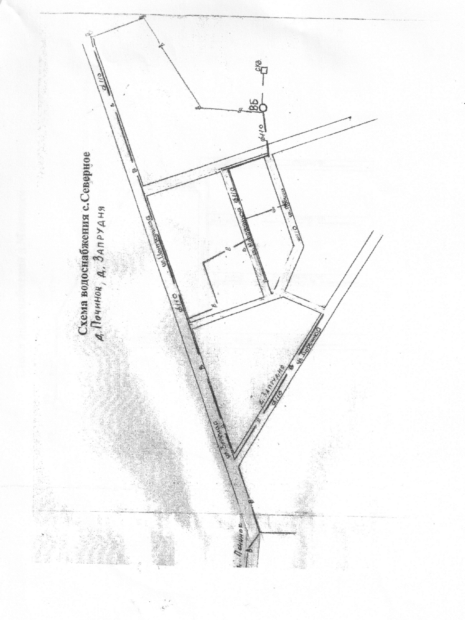
Схема водоснабжения с.Северное, д.Починок, д.Запрудня

Схема водоснабжения с.Кишино

Схема водоснабжения д. Леонтьево

Схема водоснабжения д. Макарино, д. Пермилово

